ТИТУЛЬНЫЙ ЛИСТ
ИНДИВИДУАЛЬНОЕ ДОМАШНЕЕ ЗАДАНИЕ № 1

Задача 1.1.
1. В заданной цепи (рис. 1), в момент времени $t=0$ срабатывает ключ К и на интервале времени $0<t<t_{0}$ подключается источник постоянной ЭДС $e(t)=E_{0}$ или источник постоянного тока $J(t)=J_{0}$.
Требуется: определить закон изменения тока в катушке индуктивности (схема RL) или напряжения на конденсаторе (схема RC) классическим методом. Построить график изменения искомой величины на интервале времени $0≤t≤4τ$, где $τ$ - постоянная времени цепи с одним накопителем энергии (в секундах). Ее численное значение определяется из характеристического уравнения, как величина, обратная корню $τ=\left|1p\right|$.
2. В заданной цепи (рис. 1) в момент времени $t=0$ срабатывает ключ К, который подключает источник ЭДС $e(t)$ или тока $J(t)$,изменяющиеся по экспоненциальному закону: $e(t)=E_{0}⋅e^{−\text{at}}$ или $J(t)=J_{0}⋅e^{−\text{at}}$, где а - постоянный коэффициент, определяется по исходным данным табл. 1.1 из заданного соотношения $a⋅τ$.
Требуется: определить закон изменения той же величины (см. п. 1) операторным методом. Построить график изменения искомой величины на интервале времени $0≤t≤4⋅τ$.
3. В заданной цепи (рис. 1) в момент времени $t=0$ срабатывает ключ К и на интервале времени $0<t<t_{0}$ подключается источник ЭДС $e(t)$ или тока $J(t)$, изменяющиеся по линейному закону:
$e_{1}(t)=E_{0}⋅\left(1−\frac{t}{t_{0}}\right)$ или $J_{1}(t)=J_{0}⋅\left(1−\frac{t}{t_{0}}\right)$; при $t≥t_{0}$ , $e_{2}(t)=0$; $J_{2}(t)=0$.
Требуется: определить закон изменения той же величины (см. п. 1) методом интеграла Дюамеля. Построить график изменения искомой величины на интервалах времени . Принять $t_{0}=2⋅τ$, где $τ$ - постоянная времени цепи.
Параметры элементов цепи и источников указаны в табл. 1.1.

Исходные данные: *****

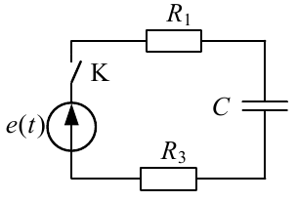 | 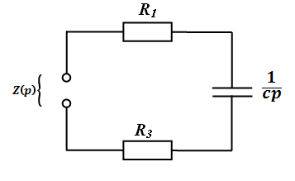
Рис. 1 (1.10а) | Рис. 2

Решение
1а) Согласно классическому методу, запишем выражение для напряжения переходного процесса:
$u_{C}(t)=u_{\text{Cnp}}+{\text{Ae}}^{\text{pt}}$.
1б) Определяем ННУ:
$u_{C}(0_{−})=u_{C}(0_{+})=0$.
1в) Определяем принужденную составляющую $u_{\text{Cnp}}$. Так как в момент времени $t=∞$ ёмкость в цепи постоянного тока имеет бесконечно
большое сопротивление и является разрывом цепи, то по второму закону Кирхгофа получим:

*****

1ж) Для построения графика определим постоянную времени:
$τ=\frac{1}{\left|p\right|}=4⋅{\text{10}}^{−5}c$.
Расчет графика сводим в таблицу:

$$t$$ | 0 | $$τ$$ | $$2⋅τ$$ | $$3⋅τ$$ | $$4⋅τ$$
$$A⋅e^{−tτ}$$ | 100 | 36,78 | 13,53 | 4,98 | 1,83
$$u_{C}(t),B$$ | 0 | 63,21 | 86,47 | 95,02 | 98,17

График $u_{C}(t)$ показан на рисунке 3.

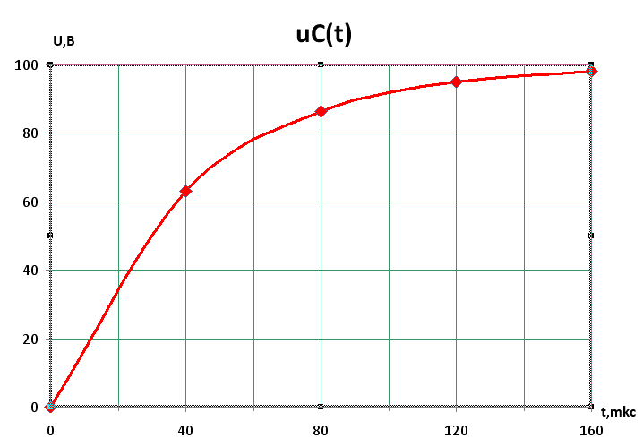
Рис. 3

2а) Определяем ННУ $u_{C}(0)=0$
2б) Составляем операторную схему замещения для цепи после коммутации (рис. 4). Здесь $E(p)=\frac{E_{0}}{p+a}=\frac{E_{0}}{p+\text{50000}}\text{100}\overset{}{}B$.
По условию, $a⋅τ=2$. Отсюда

*****

2в) Составим уравнение по второму закону Кирхгофа, описывающее операторную схему замещения, и определим из него ток в ёмкости:
$i_{C}⋅\left(\frac{1}{\text{Cp}}+R_{1}+R_{3}\right)=\frac{E}{p+a}−\frac{u_{C}(0)}{p}=0$;
$$i_{C}=\frac{\text{Ep}−(p+a)⋅u_{C}(0)}{p⋅(p+a)⋅\left(\frac{1}{\text{Cp}}+R_{1}+R_{3}\right)}$$

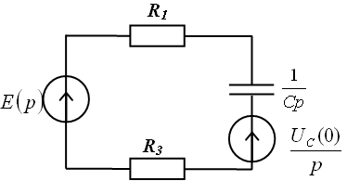
Рис. 4

Учитывая, что $u_{C}(0)=0$, получим:
$$i_{C}=\frac{E}{(p+a)⋅\left(\frac{1}{\text{Cp}}+R_{1}+R_{3}\right)}=\frac{E}{(R_{1}+R_{3})⋅p^{2}+\left((R_{1}+R_{3})⋅a+1/C\right)p+a/C}$$
Подставив числовые значения, получим изображение тока в ёмкости:
$$i_{C}=\frac{\text{100}}{4p^{2}+3⋅{\text{10}}^{5}p+5⋅{\text{10}}^{9}}=\frac{A(p)}{B(p)}$$
2г) Определяем оригинал $i_{C}(t)$ при помощи теоремы разложения: приравниваем $B(p)=0$, отсюда получаем:
$p_{1}=−5⋅{\text{10}}^{4}\frac{1}{c}$; $p_{2}=−2,5⋅{\text{10}}^{4}\frac{1}{c}$;
берём производную
$B^{'}(p)=2(R_{1}+R_{3})⋅p+(R_{1}+R_{3})⋅a+1/C=8p+3⋅{\text{10}}^{5}$;
находим оригинал емкостного тока:
*****

Расчёт графика сводим в таблицу:

$$t$$ | 0 | $$τ$$ | $$2⋅τ$$ | $$3⋅τ$$ | $$4⋅τ$$
$$A_{1}⋅e^{−tτ_{1}},\text{мВ}$$ | -2 | -0,27 | -0,04 | -0,005 | -0,0007
$$A_{2}⋅e^{−tτ_{2}},\text{мВ}$$ | 4 | 1,48 | 0,54 | 0,20 | 0,07
$$u_{C}(t),\text{мB}$$ | 2 | 1,20 | 0,51 | 0,19 | 0,07

График напряжения переходного процесса $u_{C}(t)$ показан на рисунке 5.

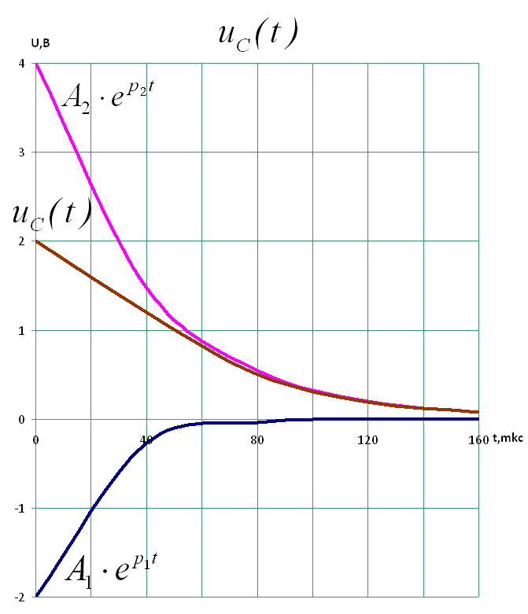
Рис. 5

3а) Переходную характеристику $h(t)$ для напряжения $u_{C}(t)$ определим, задавая величину источника ЭДС $E_{0}=1\overset{}{}B$ и подставляя в выражение для $u_{C}(t)$, полученное классическим методом:

*****

3б) Запаздывающая переходная характеристика при замене $t$ на
$t−x$:
$$h(t−x)=1−1⋅e^{−\frac{1}{\left(R_{1}+R_{3}\right)C}(t−x)}$$
3в) Определим $τ=\left(R_{1}+R_{3}\right)C=4⋅{\text{10}}^{−5}c$ из расчётов, выполненных классическим методом, и $t_{0}=2\left(R_{1}+R_{3}\right)C=8⋅{\text{10}}^{−5}c$.
4г) Расчёт $u_{C}(t)$ ведём для двух интервалов:

1-й интервал $0≤t≤t_{0}$
$e_{1}(t)=E_{0}⋅\left(1−\frac{t}{t_{0}}\right)$, определим производную $e_{1}^{'}(t)=e_{1}^{'}(x)=−\frac{E_{0}}{t_{0}}$;
подставляем полученные выражения в интеграл Дюамеля:
$$u_{C}(t)=E_{0}⋅h(t)+\int_{0}^{t}{e_{1}^{'}(x)⋅h(t−x)⋅\text{dx}=E_{0}−E_{0}⋅e^{−\frac{1}{\left(R_{1}+R_{3}\right)C}t}−}$$
$$−\int_{0}^{t}{\frac{E_{0}}{t_{0}}⋅\left(1−1⋅e^{−\frac{1}{\left(R_{1}+R_{3}\right)C}(t−x)}\right)⋅\text{dx}=E_{0}−E_{0}e^{−\frac{1}{\left(R_{1}+R_{3}\right)C}t}−\frac{E_{0}}{t_{0}}t+}$$
$$+\frac{E_{0}}{t_{0}}⋅\left(R_{1}+R_{3}\right)C⋅e^{−\frac{1}{\left(R_{1}+R_{3}\right)C}t}⋅\left(e^{\frac{1}{\left(R_{1}+R_{3}\right)C}t}−1\right)=E_{0}\left(1+\frac{\left(R_{1}+R_{3}\right)C}{2t_{0}}\right)−\frac{E_{0}}{t_{0}}t−$$
$−E_{0}⋅\left(\frac{\left(R_{1}+R_{3}\right)C}{2t_{0}}−1\right)⋅e^{−\frac{1}{\left(R_{1}+R_{3}\right)C}t}=\text{125}−\text{125}⋅{\text{10}}^{4}t−\text{125}e^{−\text{25000}t},\overset{}{}B$;

2-й интервал $t≥t_{0}$
На втором интервале у первого интеграла меняется верхний предел интегрирования $t$ на $t_{0}$, кроме того $e_{2}^{'}(x)=0$:

*****

График напряжения переходного процесса $u_{C}(t)$ показан на рисунке 6.

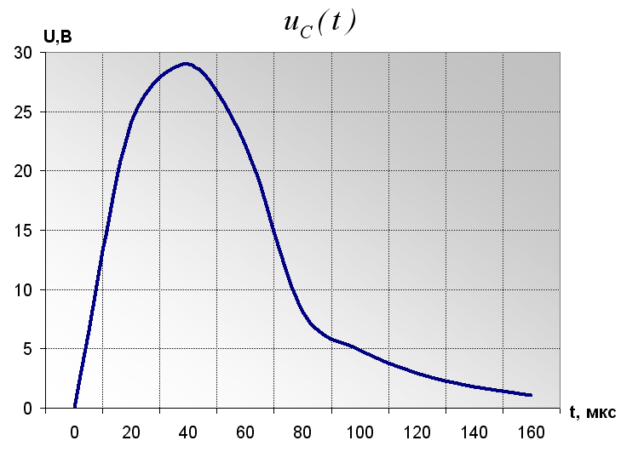
Рис. 6

Задача 1.2
В цепи, изображенной на рис. 7, в момент времени $t=0$ срабатывает ключ К, который подключает источник постоянной ЭДС $e(t)=E_{0}$.
Требуется: определить закон изменения той же величины (см. задачу 1.1) классическим методом. Построить график изменения искомой величины на интервале времени $0≤t≤4τ_{\text{max}}$, где $τ_{\text{max}}$ - большая по величине постоянная времени цепи второго порядка.

Исходные данные:
*****

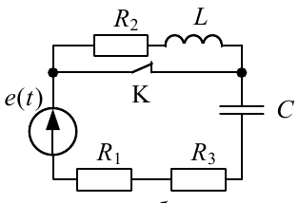 | 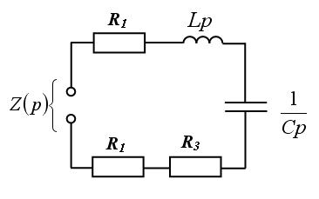
Рис. 7 (1.10б) | Рис. 8

Решение
1. Согласно классическому методу, запишем выражение для напряжения переходного процесса:
$u_{C}(t)=u_{\text{Cnp}}+{\text{Ae}}^{\text{pt}}$.
2. Определяем ННУ из расчета цепи до коммутации. Так как ключ замкнут, то
$i_{L}(0_{−})=i_{L}(0_{+})=0$,
Емкость в цепи постоянного тока является разрывом цепи и заряжена до напряжения, которое находим по второму закону Кирхгофа:

*****

3. Для определения ЗНУ рисуем схему замещения после коммутации в момент времени $t=0_{+}$ (рис. 8). Так как $i_{L}(0)=0$, то $i_{C}(0_{+})=0$.
Определяем принужденную составляющую $u_{\text{Cnp}}$. Так как в момент времени $t=∞$ ёмкость в цепи постоянного тока имеет бесконечно большое сопротивление и является разрывом цепи, то по второму закону Кирхгофа получим:
*****

4. Определим корни характеристического уравнения из схемы (рис. 8). Относительно зажимов источника ЭДС определяем входное сопротивление:

*****

Так как корни характеристического уравнения комплексно-сопряженные, то переходный процесс является затухающим периодическим или колебательным.

5. Свободная составляющая записывается в виде:
$f_{\text{св}}(t)=A_{1}⋅e^{−δ_{1}⋅t}⋅\text{sin}(ω_{\text{св}1 }t+γ_{1})+A_{2}e^{−δ_{2}⋅t}\text{sin}(ω_{\text{св}2 }t+γ_{2})$.
6. Находим постоянные интегрирования из решения системы уравнений, записанных при нулевых начальных условиях.
$\begin{aligned}\left\{u_{C}(t)=u_{\text{Cnp}}+A_{1}⋅e^{−δ_{1}⋅t}⋅\text{sin}(ω_{\text{св}1 }t+γ_{1})+A_{2}e^{−δ_{2}⋅t}\text{sin}(ω_{\text{св}2 }t+γ_{2}); | \right.\end{aligned}$,
при $t=0_{+}$
. *****

$$t,\text{мс}$$ | 0,00 | 1,45 | 2,90 | 4,35 | 5,80 | 7,25 | 8,70 | 10,15 | 11,60 | 13,05 | 14,50 | 15,95 | 17,40 | 18,85 | 20,30
$$u_{C}(t),B$$ | 100 | 50 | 18 | 50 | 73 | 50 | 33 | 50 | 58 | 50 | 45 | 50 | 52 | 50 | 50

График $u_{C}(t)$ показан на рисунке 9.

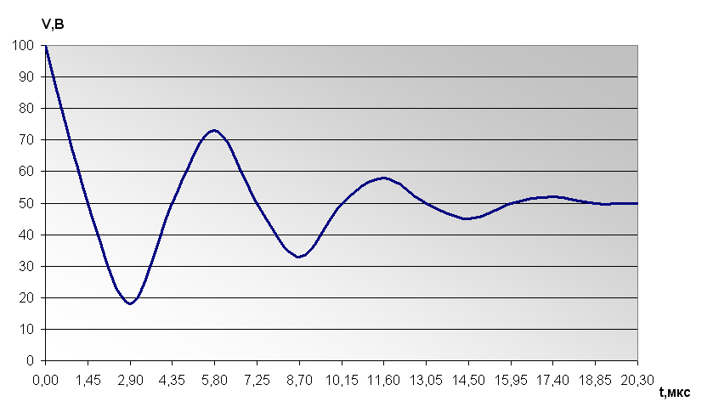
Рис. 9

Задача 1.3
По заданным параметрам линии ($R_{0,}L_{0,}G_{0,}C_{0}$), частоте $f$, длине линии $l$, комплексным значениям напряжения ${\overset{˙}{U}}_{2}$ и тока ${\overset{˙}{I}}_{2}$ в конце линии, сопротивлению нагрузки $\vec{Z_{H}}$ требуется:
- Рассчитать напряжение ${\overset{˙}{U}}_{1}$ и ток ${\overset{˙}{I}}_{1}$ в начале линии, активную Р и полную S мощности в начале и в конце линии, а также КПД линии.
- Полагая, что линия п. 1 стала линией без потерь (R₀ = G₀ = 0), а нагрузка на конце линии стала активной и равной модулю комплексной нагрузки в п. 1, определить напряжение ${\overset{˙}{U}}_{1}$и ток ${\overset{˙}{I}}_{1}$ в начале линии, а также длину электромагнитной волны X.
3. Для линии без потерь (п. 2) построить график распределения действующего значения напряжения вдоль линии в функции координаты x, отсчитываемой от конца линии.

Исходные данные:
*****

Решение
- Волновое сопротивление линии:

*****

- Коэффициент распространения линии

*****

Для определения входных напряжения и тока необходимо найти гиперболические функции. Для нахождения гиперболических функций используем формулы Эйлера:

*****
Для найденного выше коэффициента $\vec{γ}$ и длине линии $x=l=\text{73}\overset{}{}\text{км}$,

*****

Далее получим:
*****

Мощности в линии:
*****

КПД линии:

*****
Для линии без потерь
- Волновое сопротивление линии:
*****

- Коэффициент распространения линии

*****
Длина электромагнитной волны в линии $λ=\frac{2π}{β}$ определяется коэффициентом фазы, который можно определить через фазовую скорость:

*****
Мощности в линии:
*****

КПД линии:

*****

Задаваясь несколькими значениями координаты х, отсчитываемой от конца линии, построим график распределения действующиего знчения напряжения вдоль линии, расчет сводим в таблицу:

*****

График показан на рисунке 10.

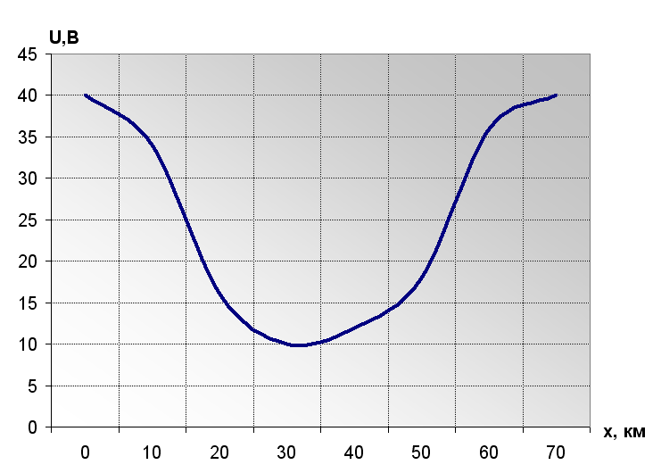
Рис. 10

